**Аналіз та рекомендації щодо вибору теплової схеми турбоустановки для АЕС малої потужності**

**Analysis and recommendations for the choice of thermal scheme of turbine installation for low power NPPs**

Науковий керівник: докт. техн. наук, проф. кафедри атомних електричних станцій   
Кравченко В.П.

Магістри Литвинов Б. А., Чжоу Сяолун.

Supervisor: Dr. tech. Sciences, Prof.. Department of Nuclear Power Plants   
Kravchenko V.P.

Masters Litvinov B. A., Zhou Xiaolong.

**Анотація:** Робота присвячена вибору оптимальної теплової схеми турбоустановки для АЕС малої потужності. За основу була взята турбоустановка плавучого енергетичного блоку КЛТ-40 з турбоустановкою ТК-35-3,4. Був проведений тепловий розрахунок та аналіз діючої ТУ. Проаналізовано вплив окремих елементів на термодинамічну ефективність теплової схеми ТУ. У розрахунках наведені приклади з сепаратором, деаєратором, підігрівачем низького тиску, підігрівачами високого тиску та проміжним перегрівачем пари. На основі розрахунків було доведено, що не можна зневажати проміжним перегрівачем, адже приріст ККД складае 0,5%.

**Ключові слова:** плавучий енергоблок, регенеративна система.

**Annotation:** Thesis is devoted to the choice of the optimal thermal scheme of the turbine for low power NPPs. The turbine unit of the KLT-40 floating power unit with the TK-35-3.4 turbine unit was taken as a basis. Thermal calculation and analysis of the current technical specifications were performed. The influence of individual elements on the thermodynamic efficiency of the thermal circuit of TU is analyzed. The calculations show examples with a separator, deaerator, low pressure heater, high pressure heaters and intermediate steam superheater. Based on the calculations, it was proved that the intermediate superheater cannot be neglected, as the efficiency increase is 0.5%.

In the section on radiation safety, the issue of planned radiation exposure that arises as a result of the planned operation of the source or planned activities that lead to exposure from the source was considered. Measures to ensure protection and security were considered.

**Keywords:** floating power unit, regenerative system.

Мета роботи: розробити оптимальну теплову схему турбоустановки для АЕС малої потужності.

Для досягнення мети були вирішені наступні задачі:

* 1. Аналіз наявних даних про АЕС малої потужності.
* 2. Аналіз теплових схем ТУ для АЕС малої потужності.
* 3. Вдосконалення теплових схем ТУ для АЕС малої потужності.
* 4. Розрахунки вдосконалених схем ТУ.

Нині атомними електростанціями (АЕС) України виробляється більше 55% електроенергії, а цією зимою майже 60%. АЕС є важливою складовою паливно-енергетичного комплексу країни. Згідно з Енергетичною стратегією України до 2035 року передбачена політика продовження строку експлуатації діючих енергоблоків. Водночас, зважаючи на той факт, що в період з 2030 по 2040 роки завершиться продовжений строк експлуатації 12 енергоблоків з 15 – питання будівництва нових потужностей стає все більш актуальним.

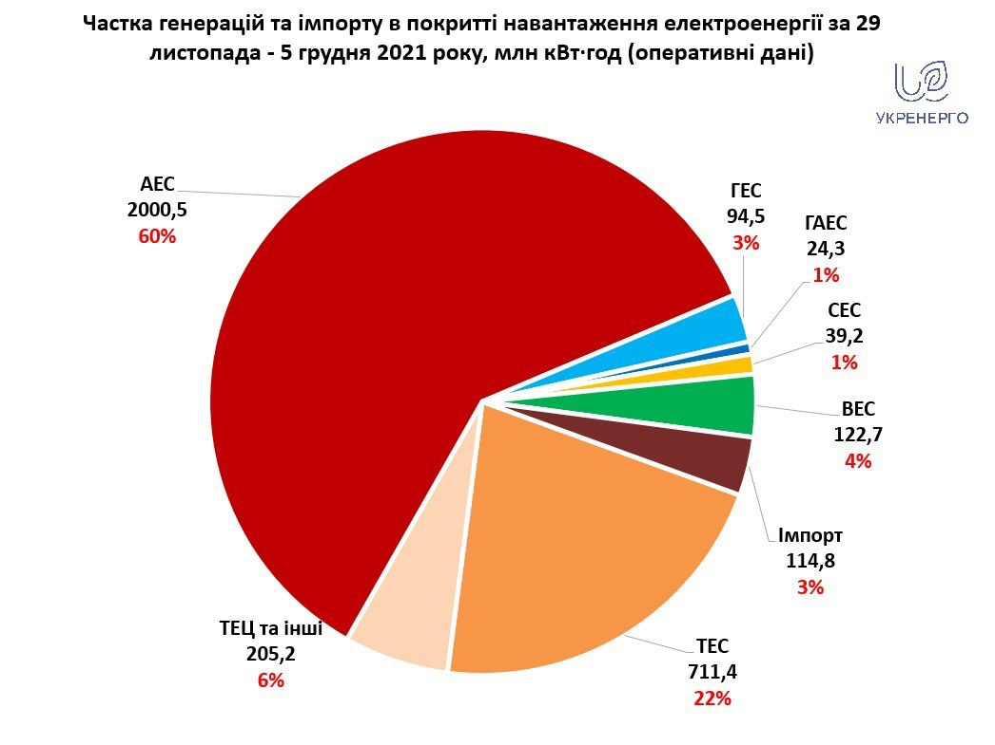

Рис. 1 Частка генерації та імпорту електроенергії

**Перспективи та прогнози розвитку атомної енергетики у світі**

Декілька слів про стан світової атомної енергетики. В останні роки розвиток світової енергетики характеризується позитивними тенденціями. Про це свідчить будівництво нових та модернізація діючих реакторів в багатьох країнах. Згідно з офіційною статистикою на атомну енергетику сьогодні припадає 10,5% світового виробництва електроенергії [1]. При цьому Україна займає друге місце за часткою АЕС в національному енергобалансі, що безумовно свідчить про важливість атомної енергетики в Україні.

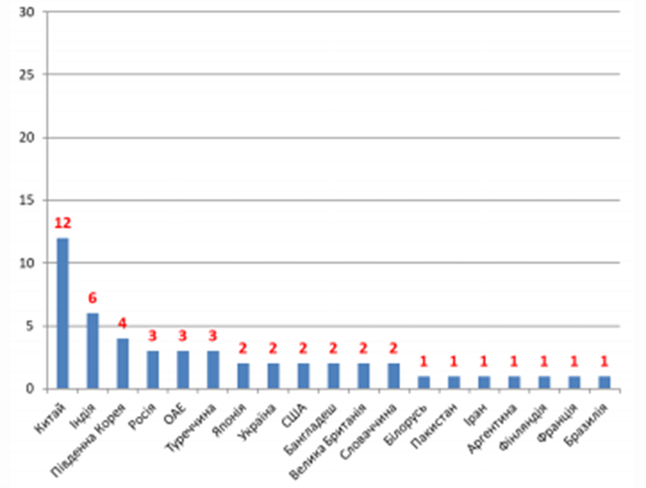

Рис. 2 Розподіл енергоблоків АЕС на стадії будівництва за

країнами

Світовим лідером за часткою АЕС в національному виробництві електроенергії є Франція.

Але найбільший в світі парк енергоблоків АЕС належить США. Знаходяться в експлуатації 103 енергоблоки сумарною потужністю майже 100 ГВт забезпечують виробництво приблизно 17% всієї електроенергії країни.

Загалом в експлуатації у світі знаходиться 438 енергоблоків АЕС і ще 50 блоків на стадії будівництва.

Більшість сценаріїв передбачають суттєве збільшення ролі електроенергії в світі. Для досягнення цілей паризької угоди (не допустити підвищення середньої температури на Землі більше, ніж на 2%) приблизно 80-90% електроенергії має вироблятися за рахунок низьковуглецевої генерації. Встановлені потужності атомної енергетики у світі повинні бути збільшені більш ніж в два рази – із сьогоднішніх 390 ГВт до 930 ГВт до 2050 року.

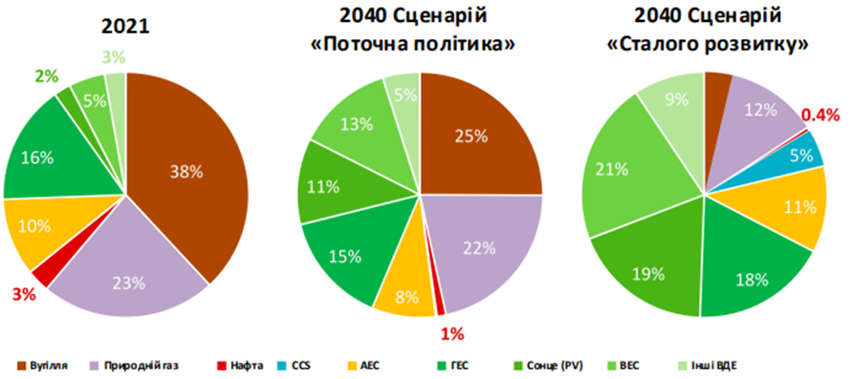

Рис. 3 - Структура виробництва електроенергії у світі за різними сценаріями

**Розрахунок теплових схем паротурбінних установок**

Метою розрахунку є визначення ефективності АЕС, залежно від зміни теплової схеми. Під ефективністю АЕС розуміється абсолютний електричний ККД.

Розглянемо найпростішу теплову схему паротурбінної установки (ПТУ) на рис. 5. Проведемо розрахунок ККД цієї схеми відповідно до позначень точок на рис. 5

Початкові дані: ; 3 МПа; 0.005 кПа.

Для розрахунків властивостей води та водяної пари використовується комп'ютерна програма WSP. ККД такої схеми не великий 27,6 %. Треба зауважити, що цю схему неможливо реалізувати через високу вологість в кінці процесу розширення. Для уникнення цієї проблеми розглянута теплова схема ПТУ з проміжним сепаратором пари. Сепарат змішується з основним конденсатом після конденсатного насосу 1-го ступеня. Таким чином підвищується температура живильної води. ККД при цьому не змінився та дорівнюе 27,9 %.

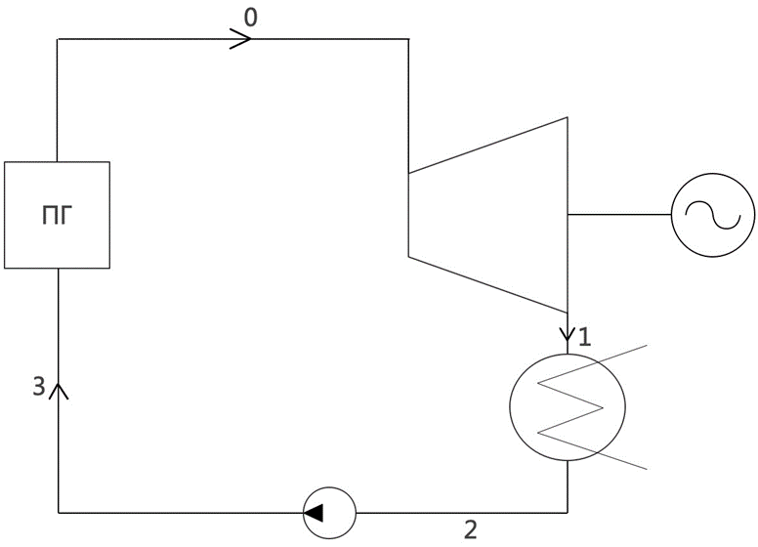

Рис. 5. – Схема ПТУ без регенеративної системи

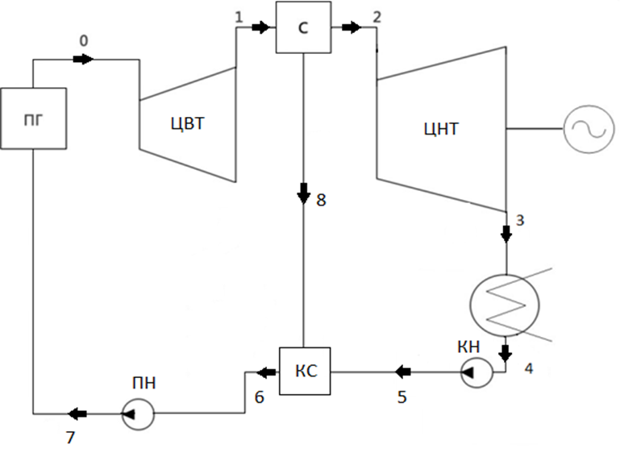

Рис. 6 – Схема ПТУ з проміжним сепаратором

На рис. 6 представлена теплова схема ПТУ з проміжним сепаратором пари, деаератором та ПНТ. Підігрів води у ПНТ та деаераторі підвищує ККД відносно попередньої схеми на 1 % і дорівнює 28,8 %.

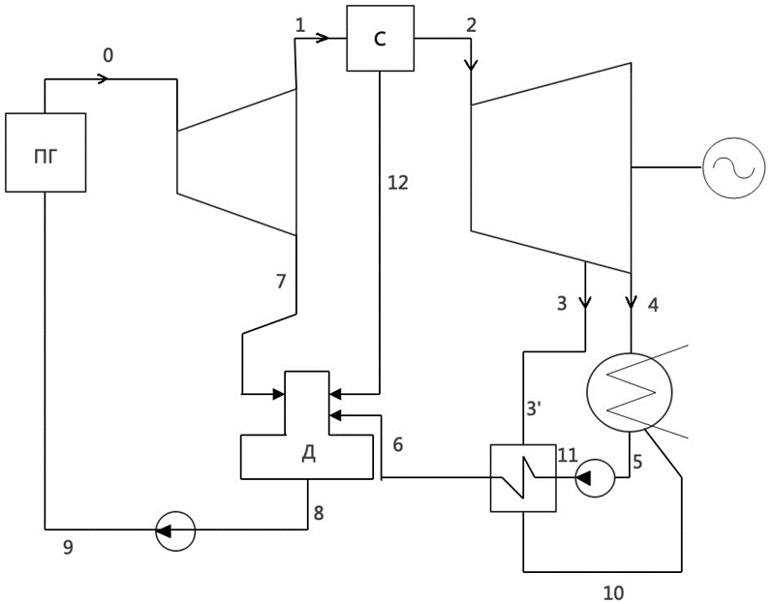

Рис. 7 – Схема ПТУ з проміжним сепаратором, підігрівачем низького тиску та деаератором

Подальший ріст температури живильної води досягається установкою ПВТ.

Рис. 7. – Схема ПТУ з проміжним сепаратором, одним підігрівачем низького тиску, деаератором, та двома підігрівачами високого тиску. В результаті розрахунку отримано, що використання ПВТ відносно попередньої схеми підвищує ККД на 1,2 % і дорівнює ККД 30 %

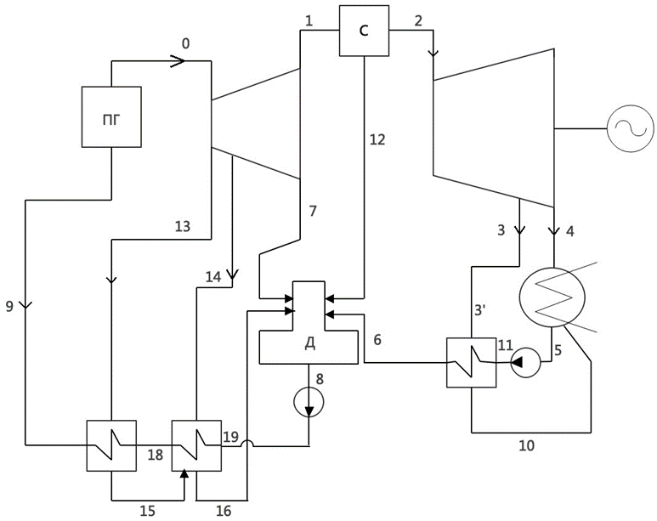

Рисунок 8 – Схема ПТУ з проміжним сепаратором, одним підігрівачем низького тиску, деаератором, та двома підігрівачами високого тиску

Нарешті було проаналізовано використання проміжного пароперегрівача.

Рис. 8. – Схема ПТУ з проміжним сепаратором, одним підігрівачем низького тиску, деаератором, та двома підігрівачами високого тиску. Визначено, що використання проміжного перегрівача пари приводить до підвищення ККД на 0,5 % і складає 30,5%

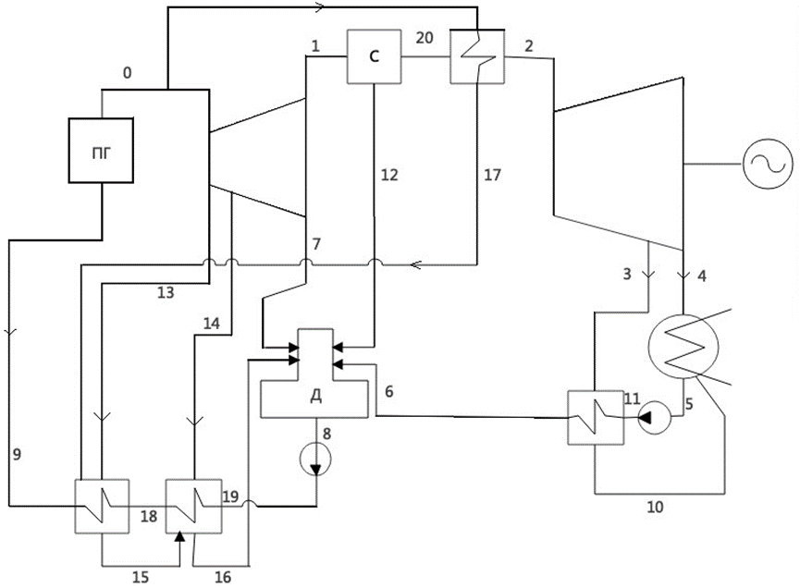

Рис. 9 – Схема ПТУ з проміжним сепаратором, одним паро перегрівачем, одним підігрівачем низького тиску, деаератором, та двома підігрівачами високого тиску

Далі ми приходимо до висновків щодо схем.

Висновок: з графіку ми бачимо, що не можна зневажати регенеративною системою. Різниця ККД між ТУ без регенеративної системи та вдосконаленою системою складає 2,9 %. Це дуже велика різниця, яка обгрунтовує використання цього обладнання.

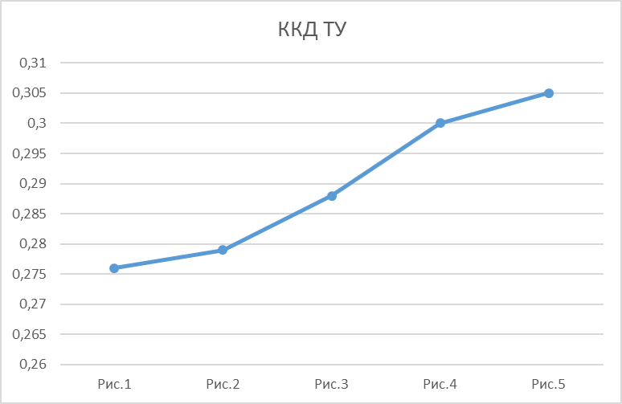

Рис. 10 .Залежність ККД від вдосконалення регенеративної системи ТУ

На рис. 11 представлена теплова схема Ядерної енергетичної установки, яка забезпечує виробництво електричної та теплової енергії (за прототип прийнята схема транспортного енергетично-теплового блоку КЛТ-40, використаного на плавучій АЕС).

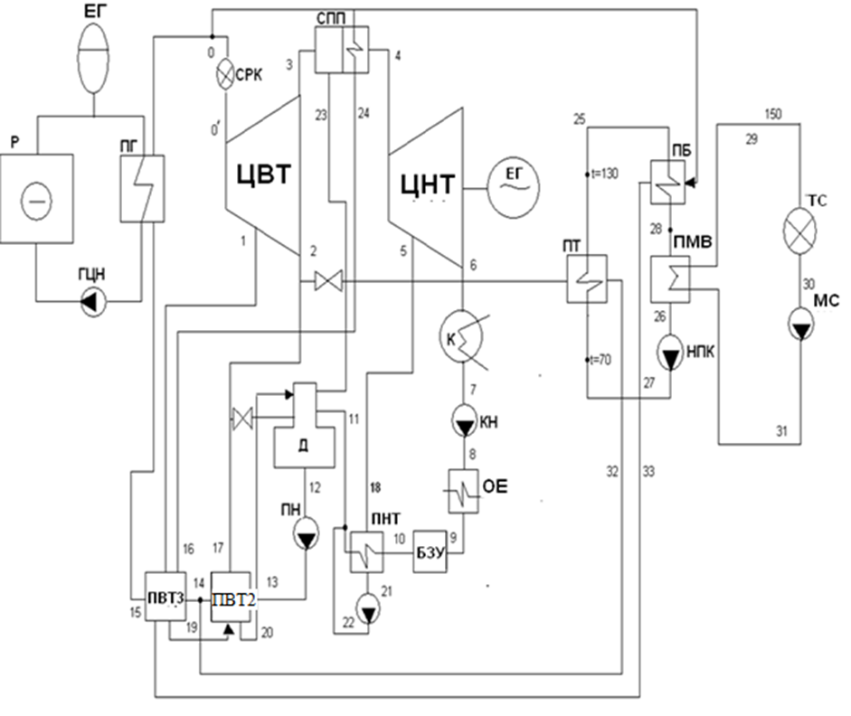

Рис.11 Принципов тепловая схема турбоустановки ТК-35-3,4

Р – реактор; ПВТ-2 – підігрівач високого тиску 2;

ПГ- парогенератор; ПВТ-3 – підігрівач високого тиску 3;

ГЦН- головний циркуляційний насос; ПТ – проміжний теплообмінник;

КТ – компенсатор тиску; Д – деаератор;

СРК- стопорно-регулюючий клапан; ПБ – піковий бойлер;

ЦВТ- циліндр високого тиску; ПМВ – підігрівач мережевої води;

ЦНТ – циліндр низького тиску т; НПК – насос проміжного контра;

ЕГ- електричний генератор; ПНТ - підігрівач низького тиску;

К – конденсатор; ТС – тепловий споживач;

КН- конденсаційний насос; СН - споживчий насос;

ОЕ – охолоджувач ежектора; МН – мережевий насос;

БЗУ– блочна знесолююча установка;

Початкові данні:

Р₀=3,4 МПа.

t₀=285 С.

tпв = 170 С.

Тиск у відборі, що регулюється 0,357 МПа.

D₀=220 т/ч =61,1 м/с.

Компоновка першого контуру – блочна. Реактор, парогенератор та ГЦН кріпляться один до одного короткими патрубками.

Цією установкою забезпечується теплопостачання через промконтур. В якому вода гріється у проміжному теплообміннику за рахунок 2-го відбору з ЦВТ та у піковому бойлері за рахунок гострої пари.

Визначено, що ЯЕУ КЛТ-40С при виробітку теплоти для опалення у кількості 29,33 МВт має електричну потужність 33,13 МВт при потужності реактора 148 МВт. З цієї пропорції можна рахувати продуктивність ЯЕУ з іншими потужностями.

**Висновки**

1. Визначено вплив таких елементів теплової схеми паротірбінної установки як сепаратор вологи, підігрівач низького тиску, підігрівач високого тиску, проміжний пароперегрівач. Доведено, що всі вони суттєво впливають на абсолютний електричний ККД, який є одним з основних показників ефективності роботи АЕС. В результаті аналізу проведених розрахунків отримано, що наявність проміжного сепаратору дозволяє мати вологість пари в кінці циліндрів турбіни меншу, ніж допустима. Використання ПНТ та деаератору дозволяє підняти ККД на 1,2 %. Використання ПВТ дозволяє підняти ККД на 1 %. Використання проміжного перегріву пари дозволяє підняти ККД на 0,5 %.
2. Розроблено та розраховано теплову схему паротурбінної установки   
   типу ТК-35-3,4 , яка призначено для комбінованого виробництва теплової та електричної енергії. Визначено, що при відпуску 29,3 МВт теплової енергії для опалення турбоустановка буде мати 33,13 МВт електричної потужності. SMR можуть комплектуватися турбінами різної електричної потужності та з різною тепловою потужністю, яка відпускається споживачу. Але основне їх призначення – це виробництво електроенергії. Якщо проектувати АСМП для теплопостачання, в цьому випадку мають бути менші параметри, які дозволять суттєво збільшити безпеку та вирішити питання близького розташування від споживача.

**Список використаних джерел літератури**

1. В. С. Кіров. Теполві схеми турбоустановок АЕС та їх розрахунки. Одеса “Астропрінт”. 2004.
2. Годовой отчет акционерного общества «Российский концерн по производству электрической и тепловой энергии на атомных станциях» (АО «Концерн Росэнергоатом») за 2017 год.
3. Х. Шенк. Теория инженерного эксперимента. Мир, Москва, 1972.
4. Абрамов В. И., Филиппов Г. А., Фролов В. В. Тепловой расчет турбин. М.: Машиностроение, 1974.
5. Алексеев О. Н., Иванов В. А. Особенности работы турбинной ступени на газе переменных параметров.— В кн.: Некоторые исследования в области двигателей внутреннего сгорания. Брянск. Приокское книжное изд-во, 1972.
6. Андреев П. А., Гринман М. И., Смолкин Ю. В. Оптимизация теплоэнергетического оборудования АЭС. М.: Атомиздат, 1975.
7. Оптимизация режимов работы и параметров тепловых электростанций. М.: Высшая школа, 1983.
8. Аэродинамические характеристики ступеней тепловых турбин /   
   Η. Н. Афанасьева, В. Н. Бусурин, И. Г. Гоголев и др. Под ред. В. А. Черникова. Л.: Машиностроение, 1980.
9. Бененсон Е. И., Иоффе Л. С. Теплофикационные паровые турбины. М.: Энергия, 1976.
10. Богомольный Д. С. Исследование режимов работы мощных теплофикационных энергоблоков и систем их автоматического регулирования при различных программах регулирования мощности: Автореф. дис. канд. техн. наук. Л.: ЛПИ, 1980.
11. Болдырев В. М., Левенталь Г. Б. Экономическая эффективность привлечения АТЭЦ к регулированию графиков нагрузок в энергосистемах.— В кн.: Атомные электрические станции, вып. 2. М.: Энергия. 1979.
12. Вирченко М. А., Аркадьев Б. А., Иоффе В. Ю. Использование мощных конденсационных турбоустановок в качестве источника теплоснабжения// Теплоэнергетика. 1982. № 4.
13. Волков Η. П., Леонков А. М. Модернизация паротурбинных электростанций. Минск: Госиздат БССР.
14. Воронин Л. М. Особенности эксплуатации и ремонта АЭС. М.: Энергоиздат, 1981.
15. Вульман Ф. А., Хорьков Н. С. Тепловые расчеты на ЭВМ теплоэнергетических установок. М.: Энергия, 1975.
16. Юдинцева Е. В., Гулякин И. В., Агрохимия радиоактивных изотопов стронция и цезия, М., 1968;

17. Види іонізуючого випромінювання та основні поняття дозиметрії [Електронний ресурс]. – Режим доступу: http://energetika.in.ua/ua/books;

18. Захист від іонізуючого випромінювання [Електронний ресурс]. – Режим доступу: https://pidruchniki.com